ПРОФИЛАКТИКА СИФИЛИСА
Сифилис - хроническое системное венерическое инфекционное заболевание с поражение кожи, слизистых оболочек, внутренних органов, костей, нервной системы.

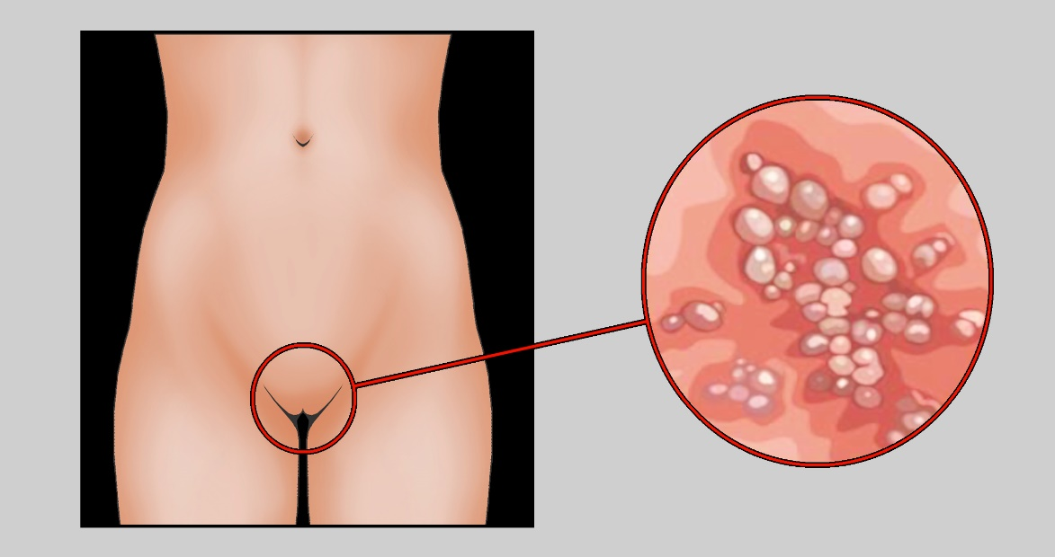
Сифилис передается: половым путем (при незащищенном половом контакте), парентеральным путем (при переливании зараженной крови), с помощью заражении плода от больной матери, заражении при грудном вскармливании молоком больной материи.

Основные симптомы, при которых можно заподозрить это заболевание:
- образование безболезненных язв в области половых органов, слизистой полости рта, так называемых твердых шанкров;
- распространенные воспалительные высыпания по всему телу;
- беспричинное повышение температуры тела до 38 градусов;
- отечность гениталий;
- боль в суставах и костях;
- увеличение лимфоузлов.

Основные методы профилактики заражения:
- Использовать презерватив
- Воздержаться от случайных половых связей
- Соблюдать правила личной гигиены
- Периодически сдавать анализы на сифилис
- Убедиться в отсутствии симптомов венерических заболеваний у вашего полового партнера.

СЛЕДИТЕ ЗА СВОИМ ЗДОРОВЬЕМ!

Важно знать!
- мужские презервативы из латекса снижают риск передачи сифилиса через генитальные язвы и шанкры;
- презервативы со смазкой неэффективны в плане защиты от ИППП;
- передача ИППП, включая сифилис, не может быть предотвращена мытьем половых органов, мочеиспусканием и принятием душа после секса;
- излечившиеся от сифилиса не защищены от повторного заражения;
- отказ от приема алкоголя и наркотиков предотвращает заражение сифилисом, поскольку уменьшает рискованное сексуальное поведение.
Пинчук Наталья Олеговна 310-2 группа «Сестринское дело»

